МИНИСТЕРСТВО ОБРАЗОВАНИЯ И НАУКИ РОССИЙСКОЙ ФЕДЕРАЦИИ

ФЕДЕРАЛЬНОЕ ГОСУДАРСТВЕННОЕ АВТОНОМНОЕ ОБРАЗОВАТЕЛЬНОЕ УЧРЕЖДЕНИЕ ВЫСШЕГО ОБРАЗОВАНИЯ

«ТЮМЕНСКИЙ ГОСУДАРСТВЕННЫЙ УНИВЕРСИТЕТ»

ИНСТИТУТ МАТЕМАТИКИ И КОМПЬЮТЕРНЫХ НАУК

Кафедра информационных систем

ЛАБОРАТОРНАЯ РАБОТА №2

Руководство пользователя мобильного приложения 2ГИС

Выполнила:

студент группы ПИ21-03

Воробьёва Ульяна Геннадьевна

Преподаватель:

к.т.н., доцент каф. ИС

Полищук Игорь Николаевич

г. Тюмень, 2023

ОГЛАВЛЕНИЕ

ВВЕДЕНИЕ 3

УСТАНОВКА 4

ОБЪЕКТЫ ГОРОДА 6

ИНФОРМАЦИЯ ОБ ОБЪЕКТАХ ГОРОДА 8

Обзор 9

В здании 10

Фото 11

Службы 12

Инфо 13

Недвижимость 14

ОТЗЫВЫ 15

ПОСТРОЕНИЕ МАРШРУТОВ 19

ПРОФИЛЬ 26

Как создать профиль пользователя? 26

Награды 28

ИЗБРАННОЕ 30

ЗАКЛЮЧЕНИЕ 32

ВВЕДЕНИЕ

Данная лабораторная работа представляет собой сокращённое руководство пользователя мобильной версии электронного справочника с картами городов – 2ГИС. По данным компании (https://info.2gis.ru/moscow) в приложении существуют карты 1060 городов из 12 стран с точностью 95%, которыми пользуются около 28,6 млн человек. Приложение предоставляет детальные геоданные - атрибуты зданий и объектов города (входы, службы, отзывы и другое). Является одним из самых популярных решений на российском рынке приложений для навигации по местности, конкурируя со многими приложениями, в том числе с Яндекс Картами, Google Maps и Навител. Рассмотрим характеристики приложения более подробно.

УСТАНОВКА

В данном справочнике рассмотрим установку мобильной версии для Android:

1. Сначала необходимо скачать приложение. Установочный файл можно загрузить напрямую с сайта 2ГИС (https://apk.2gis.ru). На этой же странице можно найти ссылки на скачивание 2ГИС в магазинах приложений Xiaomi Getapps, RuStore, Samsung Galaxy Store, RuMarket, Huawei AppGallery и NashStore (скриншот 1).
2. При первом запуске приложение запросит разрешение на использование вашей геолокации (скриншот 2). При наличии разрешения оно откроет карту города, в котором вы находитесь (скриншот 3). Приложение готово к использованию.

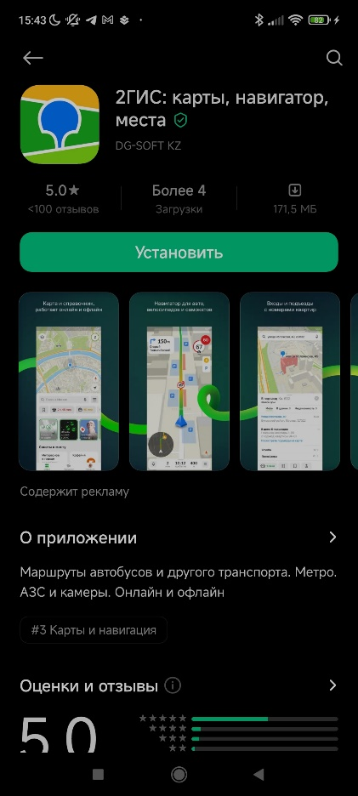 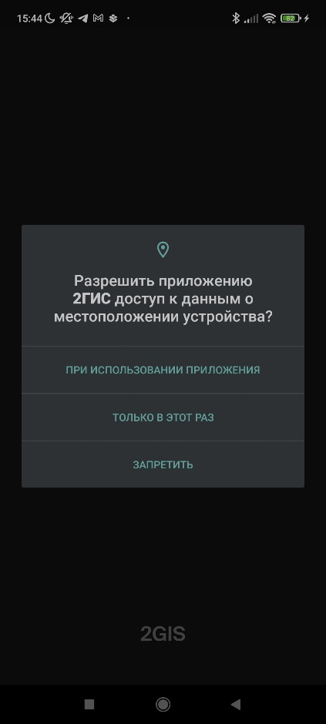 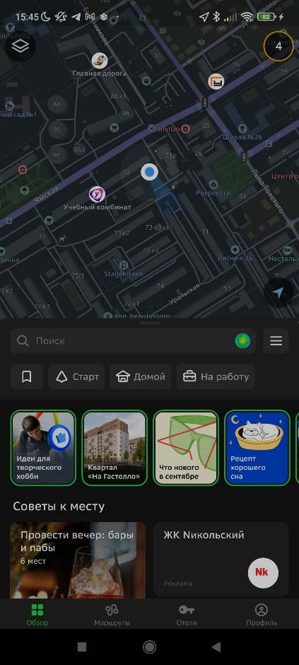

*Скриншоты 1-3.*

Для работы в режиме офлайн приложение предложит загрузить карту (скриншот 4). Если Вы смахнули окошко, то зайдите в боковое меню, нажав на три полоски и выберите пункт «Загрузка городов» (скриншот 5). Выберите нужный город, можете воспользоваться строкой поиска. Скачайте его карту (скриншот 6). После этого 2ГИС можно использовать при отключённом на устройстве мобильном интернете. Через некоторое время карты необходимо обновлять.

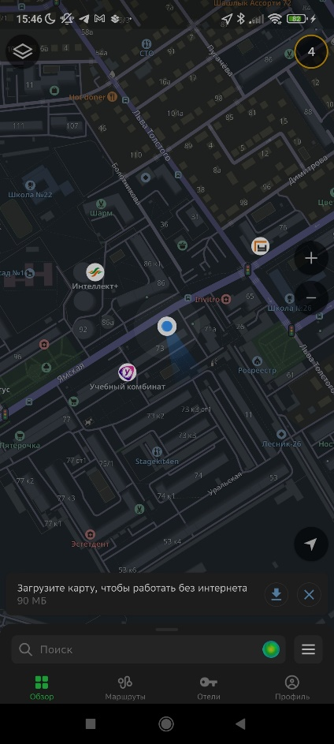 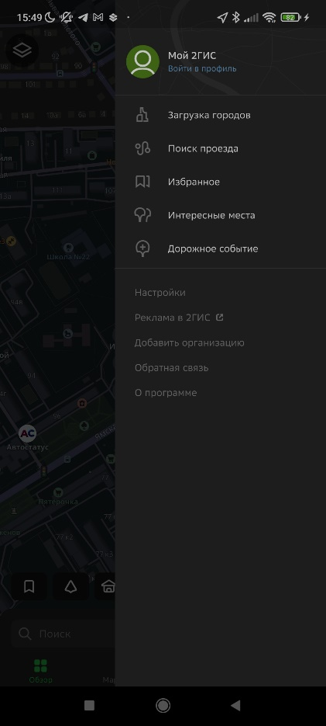 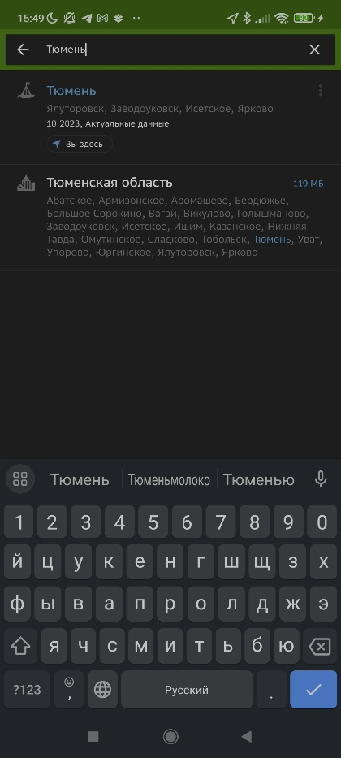

*Скриншоты 4-6.*

ОБЪЕКТЫ ГОРОДА

Карты 2ГИС подробны и содержат много полезной информации. Благодаря цветам и иконкам на карте основные объекты, места и территории можно легко идентифицировать и соотнести с реальной местностью, чтобы лучше сориентироваться. Для каждого вида объекта свой цвет и обозначение. Например, жилые дома самые светлые, административные темнее, частные дома изображены маленькими квадратами, школы синего оттенка, ТЦ имеют поэтажные схемы. Такие обозначения продуманы для всех объектов (дома, транспортные линии, различные территории города, лестницы, пешеходные перекрёстки). Имеются иконки различных остановок, вокзалов, метро, парковок, событий на карте и т. д.

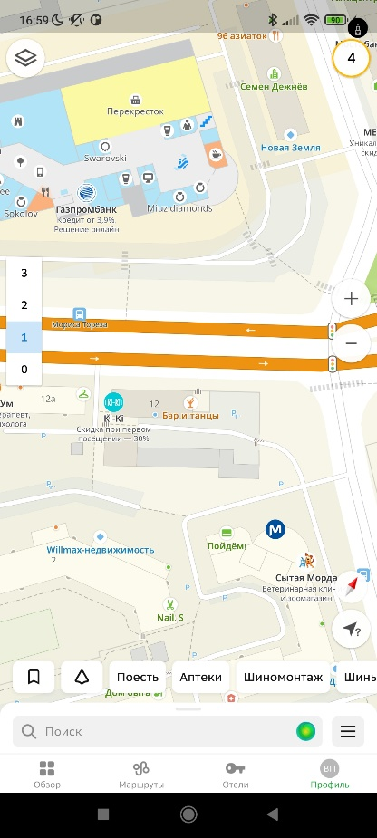

*Скриншот 7.*

Рассмотрим скриншот 7 для примера. Вверху скриншота можно заметить расположение магазинов в ТЦ «Галерея Вояж» на первом этаже (для смены этажа нетрудно заметить панель слева с цифрами 0, 1, 2, 3), светлые здания внизу являются жилыми домами, ближе к дороге – административное здание. Легко заметить остановку, пешеходные переходы, главную улицу Мориса Тореза, прочие дороги, выделенные белым цветом, пунктирные линии – пешеходные дорожки.

Можно подключить дополнительные слои, нажав на кнопку слоёв в левом верхнем углу экрана (недвижимость, парковки, пробки, общественный транспорт), настроив отображение интересующих объектов. На скриншотах 8-10 запечатлён процесс включения слоёв общественного транспорта и пробок.

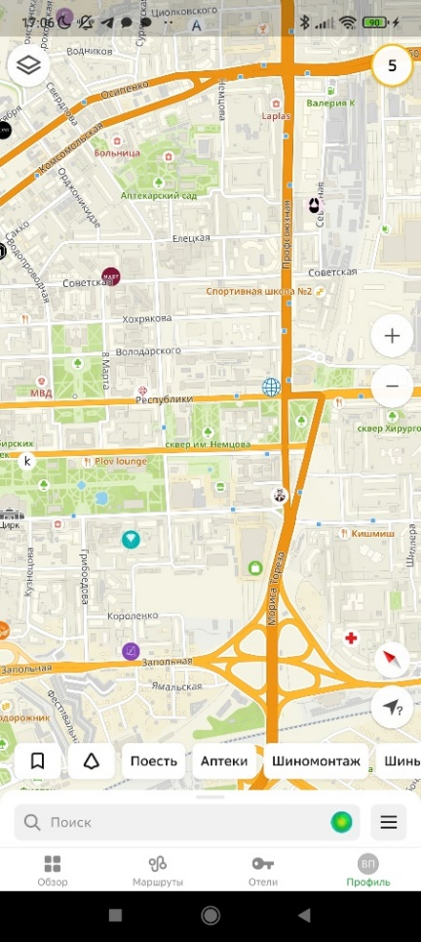 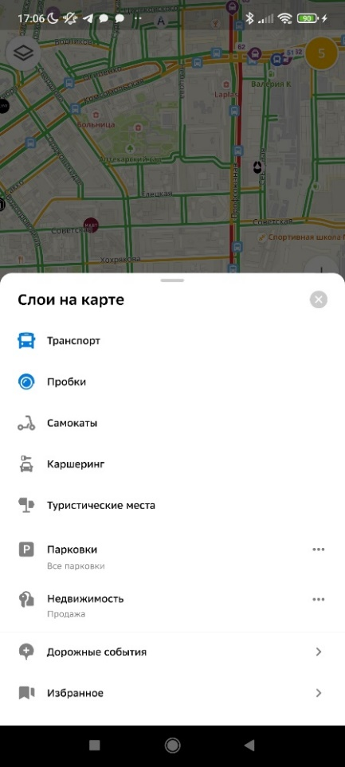 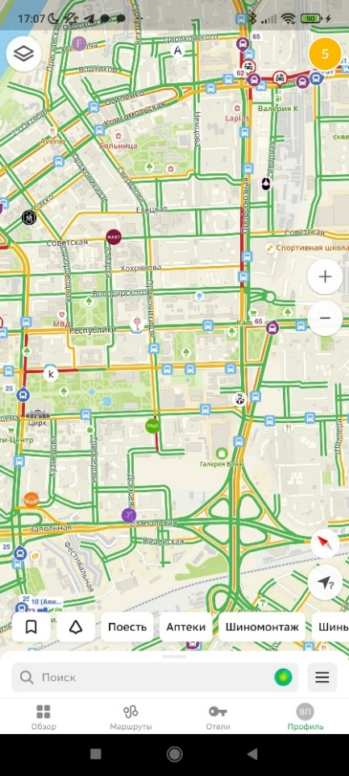

Скриншоты 8-*10*.

ИНФОРМАЦИЯ ОБ ОБЪЕКТАХ ГОРОДА

На любой объект на картах 2ГИС можно кликнуть, чтобы получить по нему подробную информацию. Ещё можно воспользоваться строкой поиска, чтобы найти необходимый дом или организацию.

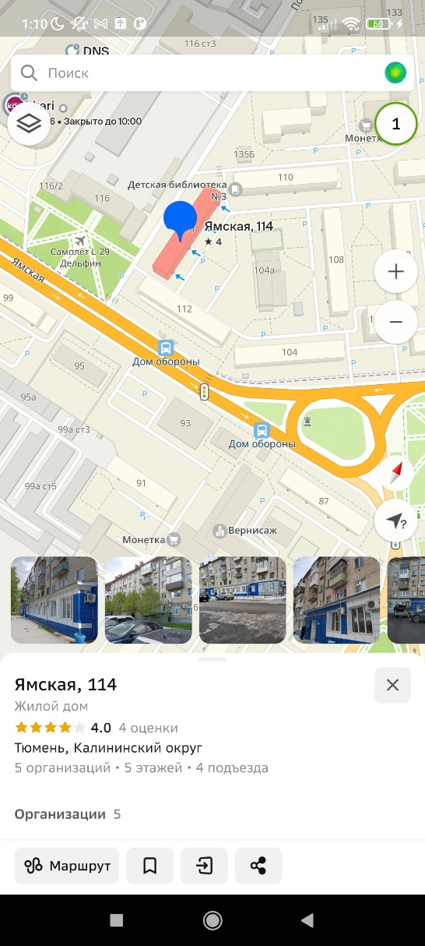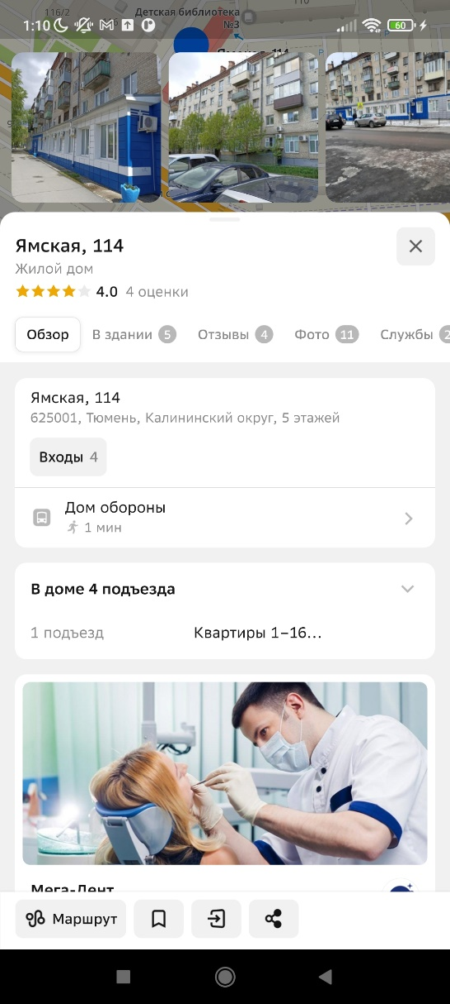

Скриншот 11-12.

Например, по клику на здание высветится карточка объекта, где вы увидите его точный адрес, этажность, а на самой карте будут показаны входы голубыми стрелочками (скриншот 11). Для более подробной информации сделайте свайп вверх, карточка откроется на весь экран (скриншот 12). В строковом меню могут быть следующие элементы: обзор, в здании, отзывы, фото, службы, инфо. Они представляют некие разделы информации о выбранном объекте. Ниже мы рассмотрим их подробнее.

## Обзор

Здесь можно увидеть общую информацию об объекте: адрес, индекс, входы, ближайшая остановка. У жилого здания ниже будет располагаться реклама и кнопки для добавления организации и связи с разработчиками для указания ошибок. У карточек организаций в этом разделе также будет добавлена информация о часах работы, кнопки с возможностью связаться (телефон, месседжеры, сайт) (скриншот 13, пример карточки организации).

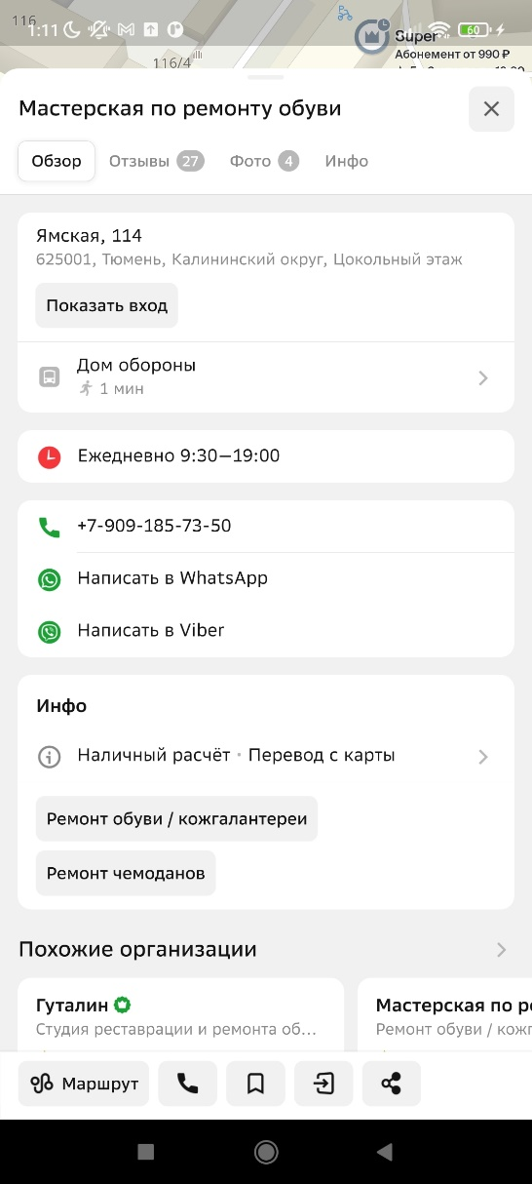 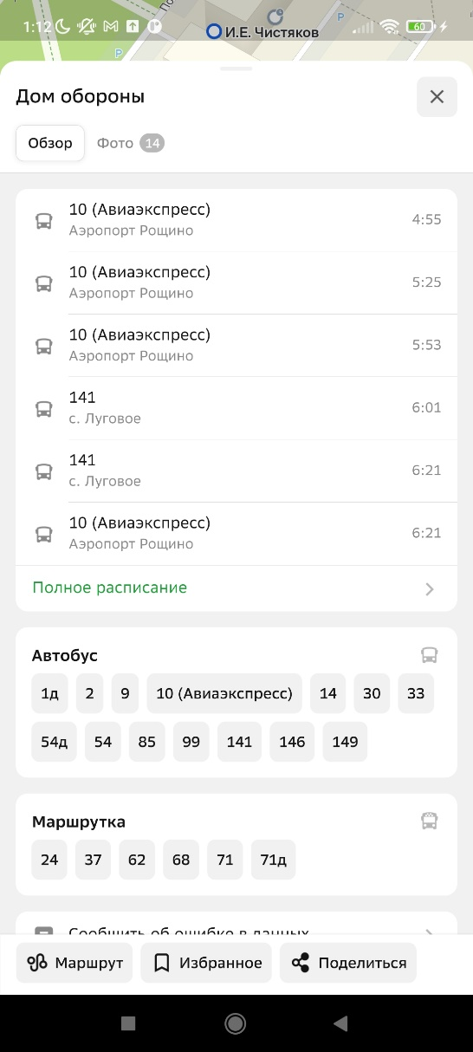

Скриншот 13-14.

А по клику на остановку транспорта можно узнать, как она называется и какие маршруты через неё проходят (скриншот 14). Аналогично информация меняется в зависимости от выбранного объекта.

## В здании

В этом разделе можно посмотреть какие организации находятся в здании. Есть строка поиска и фильтры для удобства пользователя (скриншот 15). Кликните на организацию, если Вам необходимо посмотреть карточку организации.

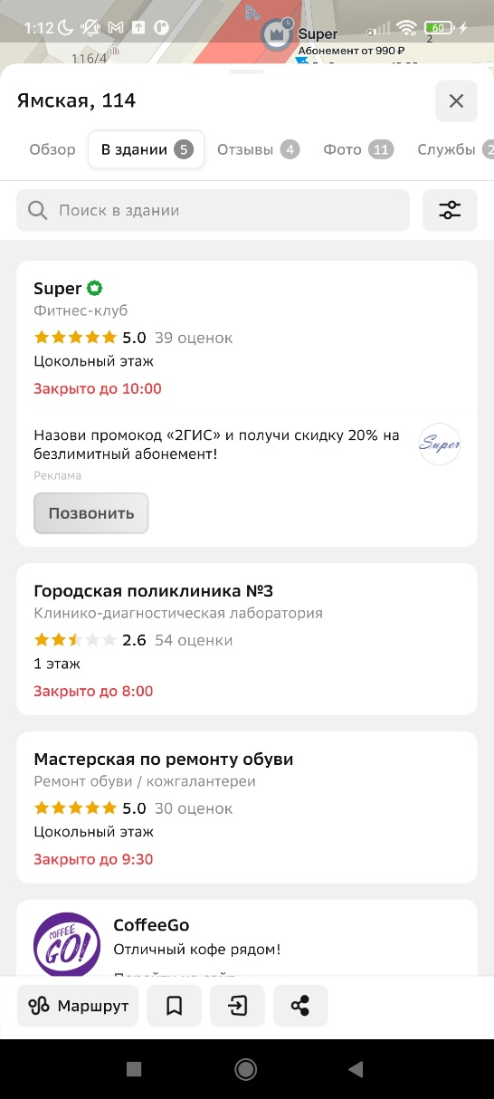

Скриншот 15.

## Фото

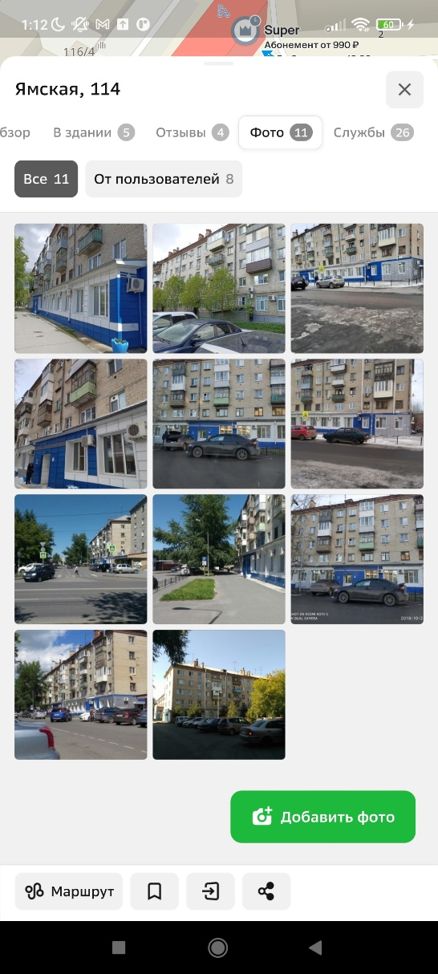

Скриншот 16.

В этом разделе можно посмотреть фотографии, связанные с выбранным объектом, а также, по желанию, добавить фотографию от себя (скриншот 16).

## Службы

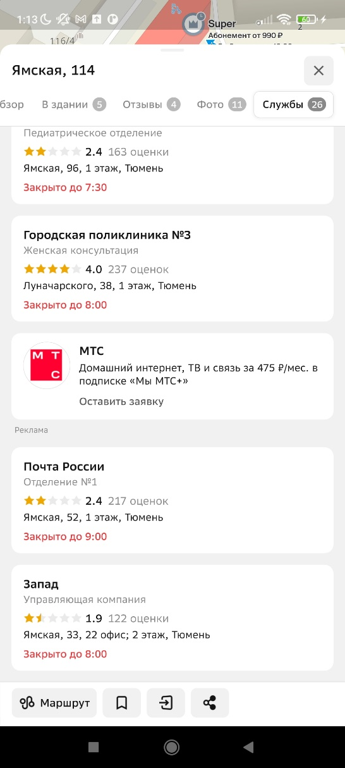

Скриншот 17.

Открыв данный подраздел, Вы можете узнать об управляющей компании, поликлинике, почтовом отделении, провайдерах (скриншот 17).

## Инфо

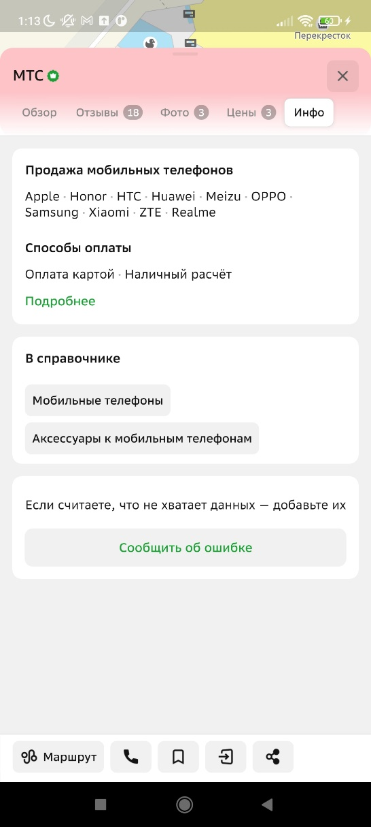

Скриншот 18.

Здесь собрана дополнительная информация, которая также может быть полезна пользователю. Здесь можно увидеть способы оплаты, информацию о доступной среде (пандусы, туалеты, наличие входа для людей с инвалидностью) и более специфичная информация (скриншот 18).

## Недвижимость

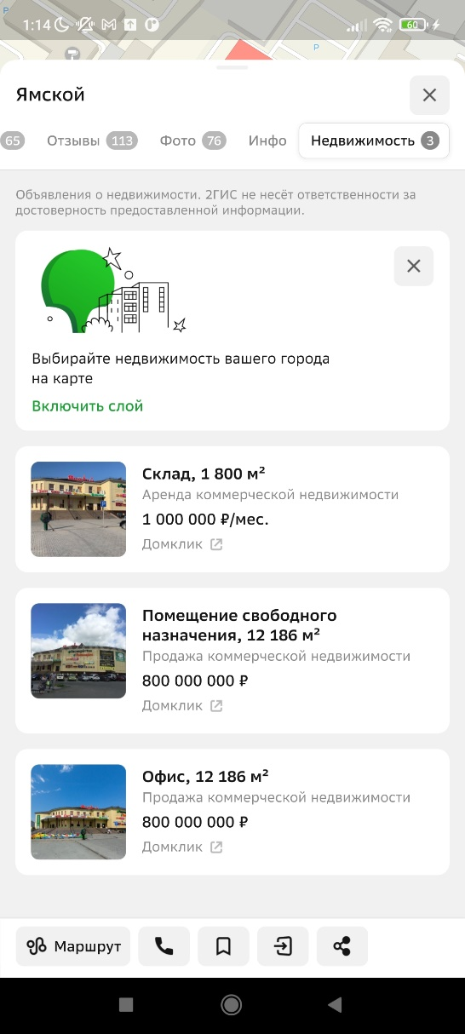

Скриншот 19.

В этом разделе можно увидеть объявления с арендой и продажей недвижимости (скриншот 19). Также можно включить отображение на карте через слои. При клике на интересующую недвижимость Вас перебросит на сайт компании (например, Домклик). Вкладка Отзывы будет рассмотрена ниже.

ОТЗЫВЫ

В разделе отзывы можно ознакомиться с мнением других людей о выбранном объекте (скриншот 20, отзывы кофейни), посмотреть его среднюю оценку и что чаще всего пишут пользователи. Отзывы, которые вы видите в карточках компаний, пишут пользователи 2ГИС и сервиса «Фламп». Чтобы оставить свой отзыв, нужно авторизоваться в 2ГИС.

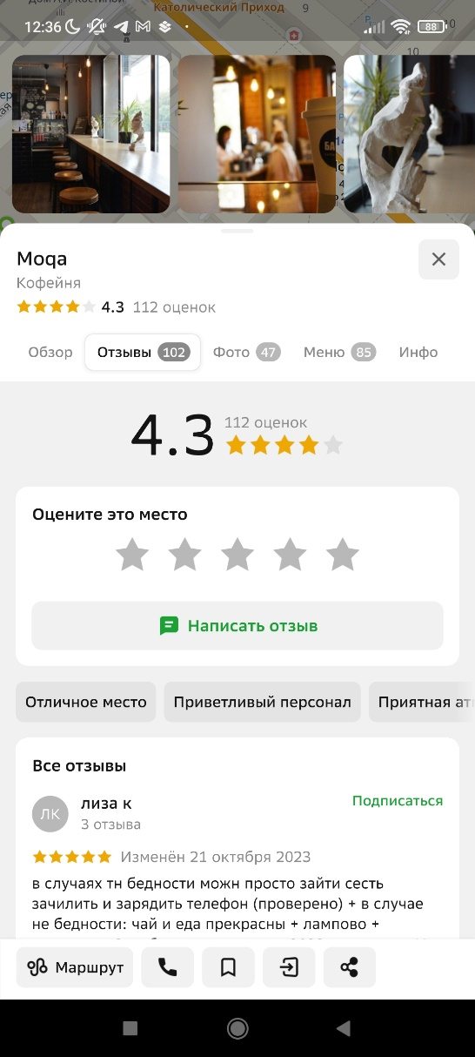

Скриншот 20.

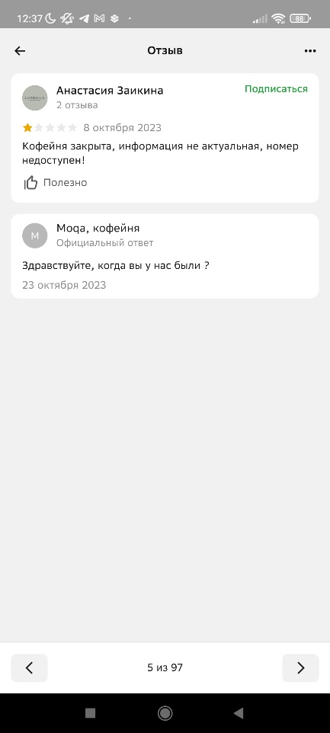 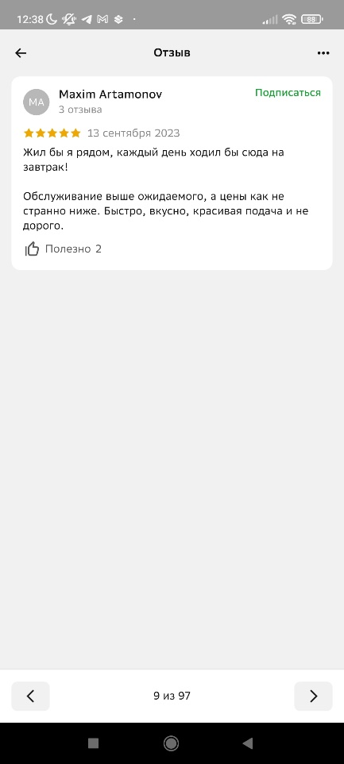 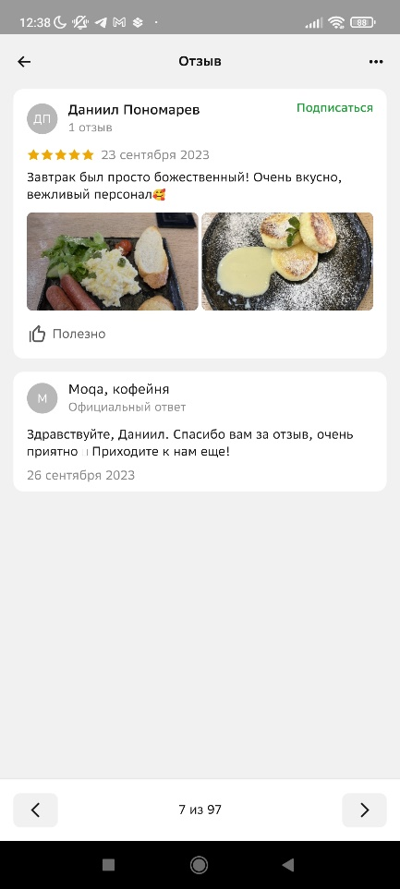

Скриншот 21-23.

При пролистывании можно посмотреть последние отзывы. При нажатии на отзыв, откроется страница отзыва, появятся комментарии, если такие имеются. С помощью стрелочек внизу можно просматривать отзывы (скриншот 21). Если пользователи считают комментарий полезным, они могут поставить палец вверх (скриншот 22). Также в отзывах можно увидеть прикреплённые фотографии (скриншот 23).

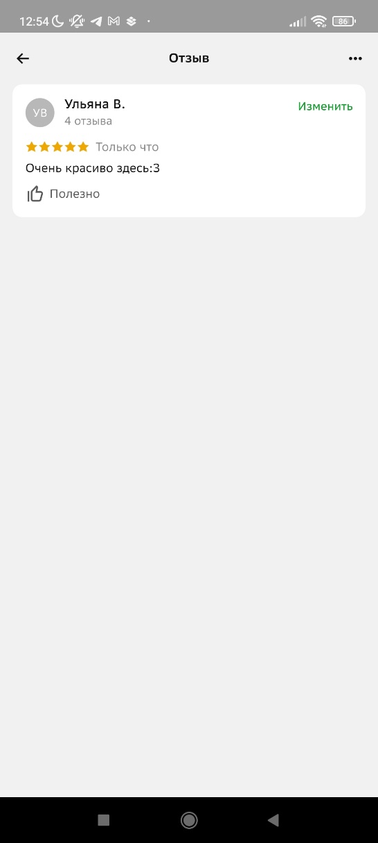 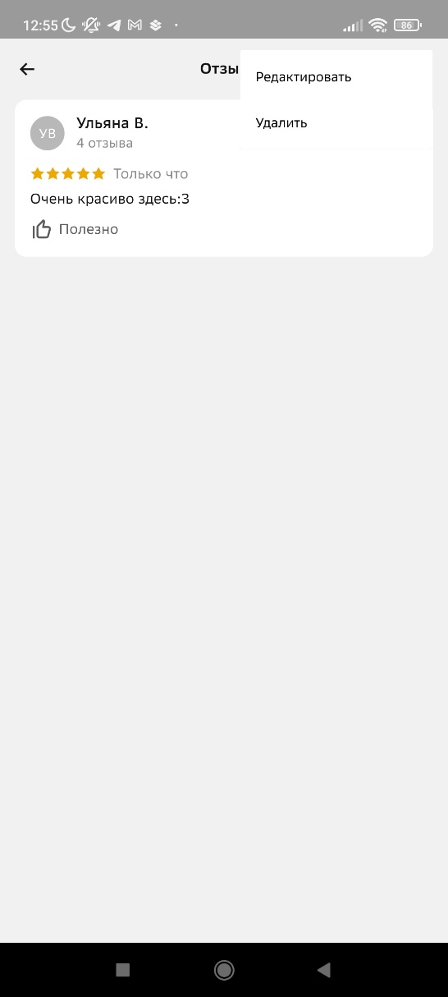

Скриншот 24-25.

Есть возможность редактировать или удалить свой отзыв, оставленный ранее, через 3 точки в правом верхнем углу экрана (скриншот 24-25).

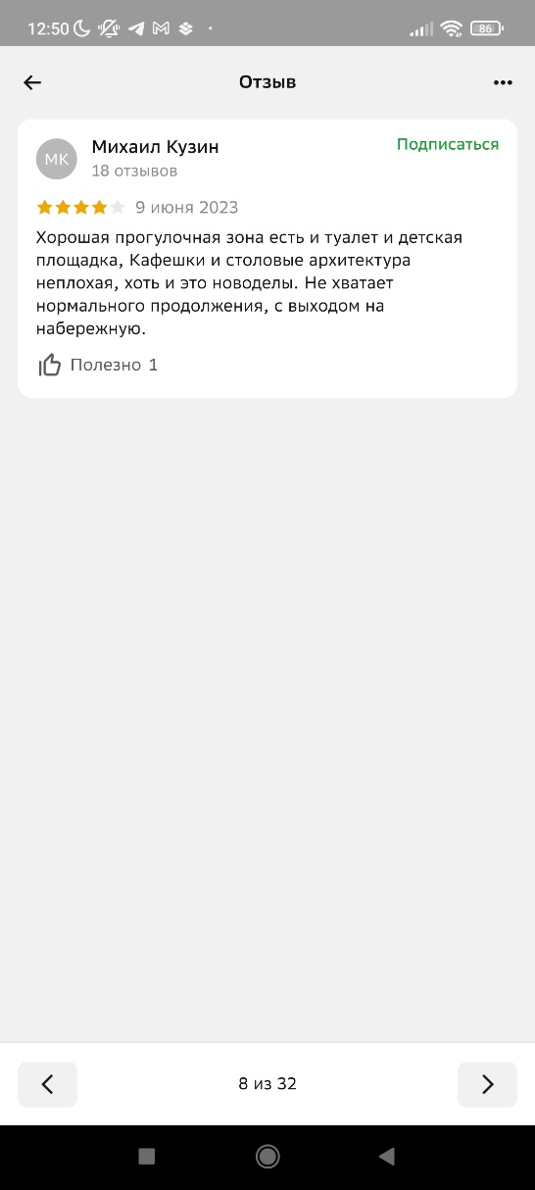 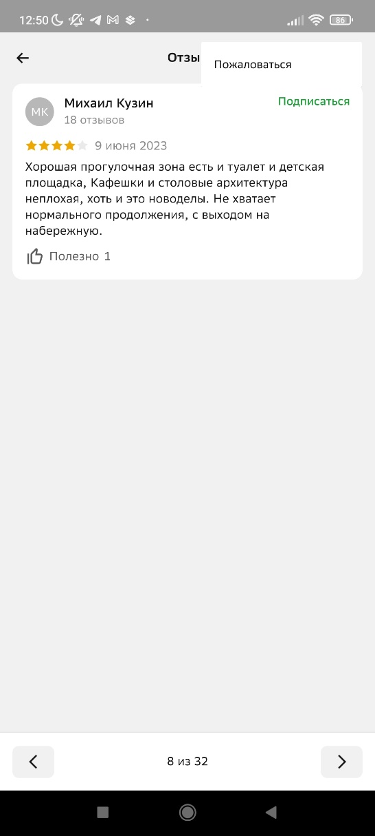

Скриншот 26-27.

Также можно пожаловаться на отзыв при необходимости через 3 точки в правом верхнем углу экрана. Ваша жалоба отправится команде модераторов (скриншот 26-27).

ПОСТРОЕНИЕ МАРШРУТОВ

2ГИС умеет строить маршрут проезда на всех видах общественного транспорта и в автомобиле и учитывает, где в здании находится вход в организацию, которую вы указали в качестве вашей конечной точки маршрута. В метро 2ГИС подсказывает, в какой вагон нужно сесть, а для пешеходов прокладывает путь в обход заборов и других препятствий, а также с учётом калиток. В мобильных приложениях работает навигатор: он строит маршрут с учётом пробок и платных дорог.

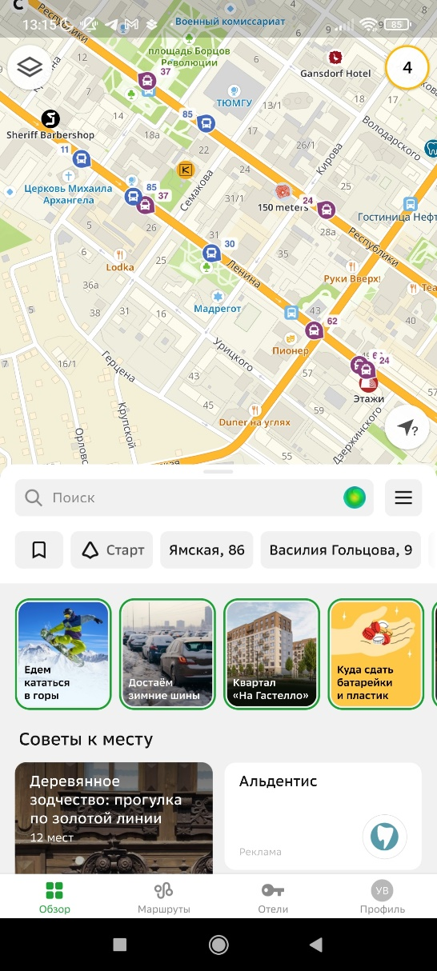 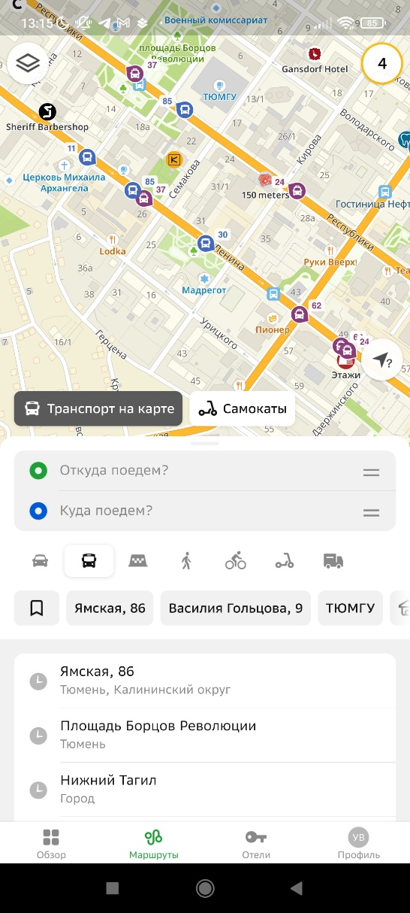

Скриншот 28-29.

Начать построение можно несколькими способами: 1) Открыть вкладку «Маршруты» на нижней панели главного экрана — на ней отображается вид проезда, который вы искали последним — на автомобиле, общественном транспорте, такси, пешком, велосипеде, самокате или на грузовике (скриншоты 28-29). 2) Открыть карточку нужной компании или здания и нажать на левую кнопку в нижнем ряду иконок — она показывает время, за которое вы сможете добраться до этого места от своего текущего местоположения (при включённой геопозиции, иначе будет написано «Маршрут», скриншоты 30-31).

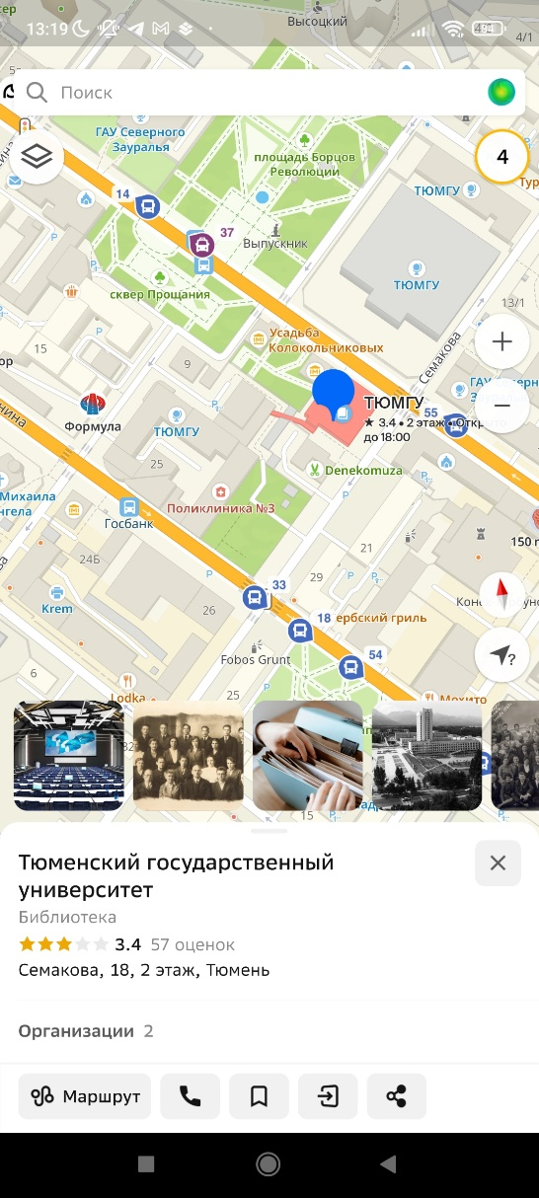 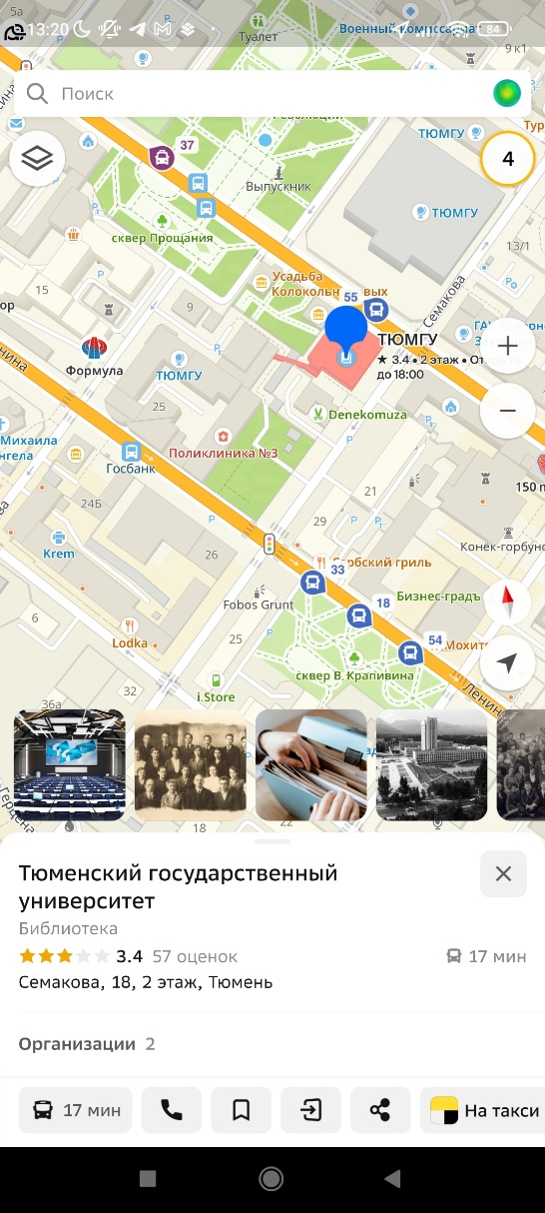

Скриншот 30-31.

3) Открыть нужный Вам фрагмент карты, указать Вашу цель долгим нажатием и выбрать «Проезд до» (скриншот 32-33). 2ГИС построит маршрут от точки, где вы находитесь, до выбранной точки. Чтобы отметить точку на карте как начальную точку маршрута, необходимо указать её долгим нажатием и выбрать «Проезд от».

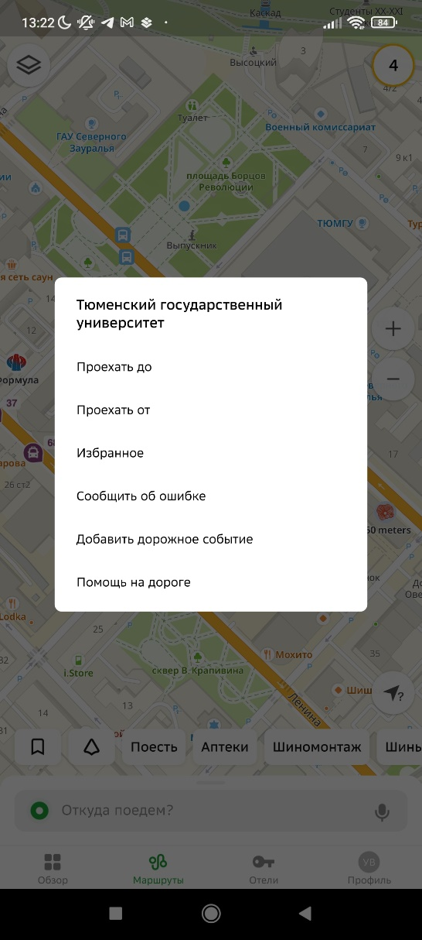 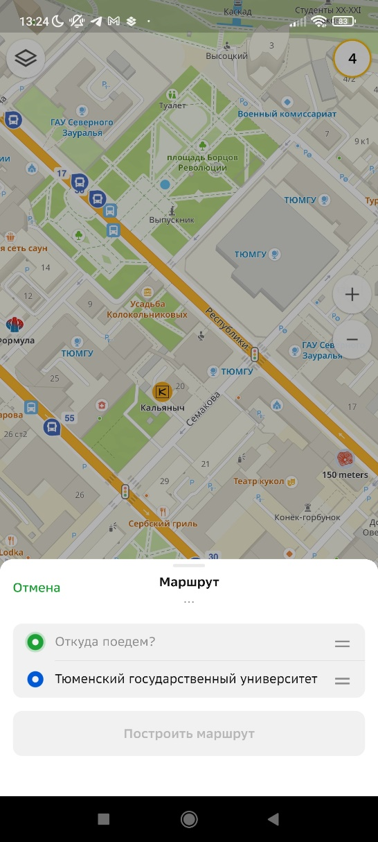

Скриншот 32-33.

Чтобы заполнить недостающую информацию о маршруте (в случае, если была указана одна точка и выключена геопозиция, или Вы начали построение с главной страницы) нужно кликнуть на строку («Откуда поедем» или «Куда поедем», скриншоты 29 и 33) и указать необходимую точку одним из способов (скриншот 34):

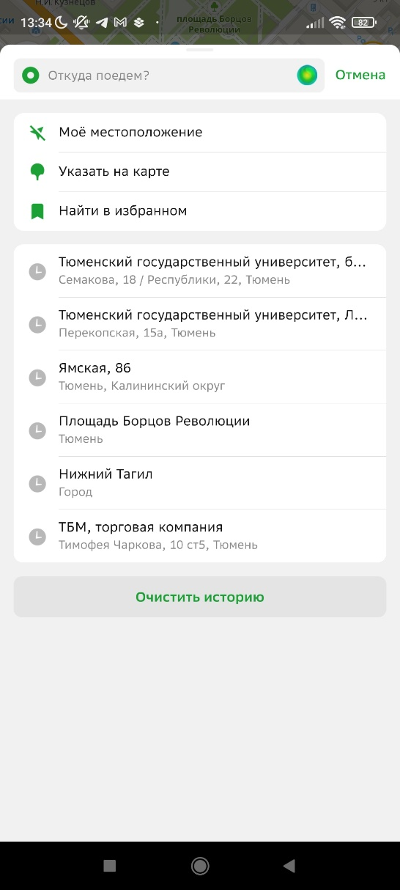 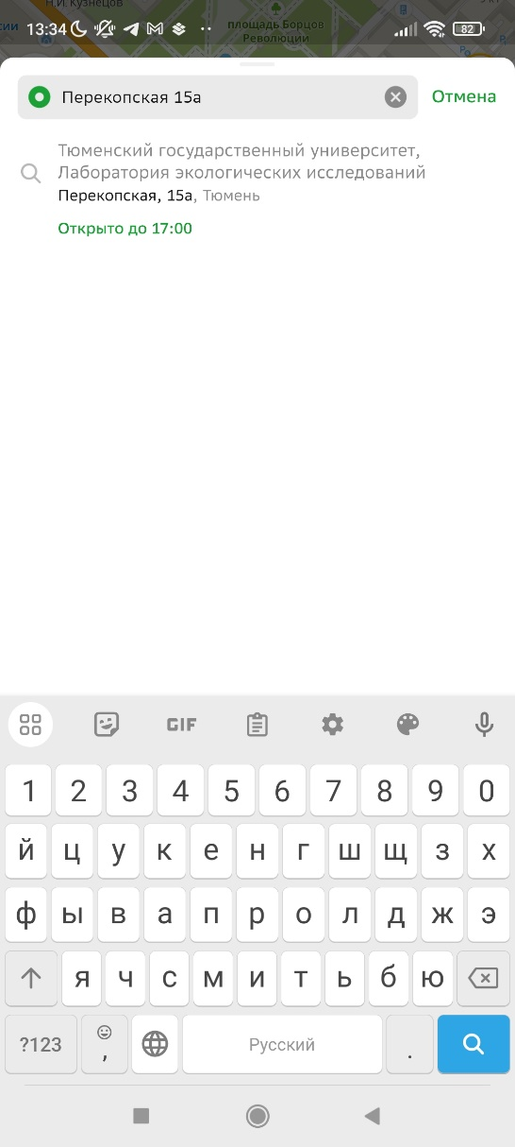

Скриншот 34-35.

1) Вести адрес самостоятельно (скриншот 35). 2) Выбрать моё местоположение (тогда приложение попросит включить геопозицию, скриншот 36). 3) Указать на карте (скриншот 37). 4) Найти в избранном. 5) Выбрать варианты, которые недавно использовались Вами (скриншот 34).

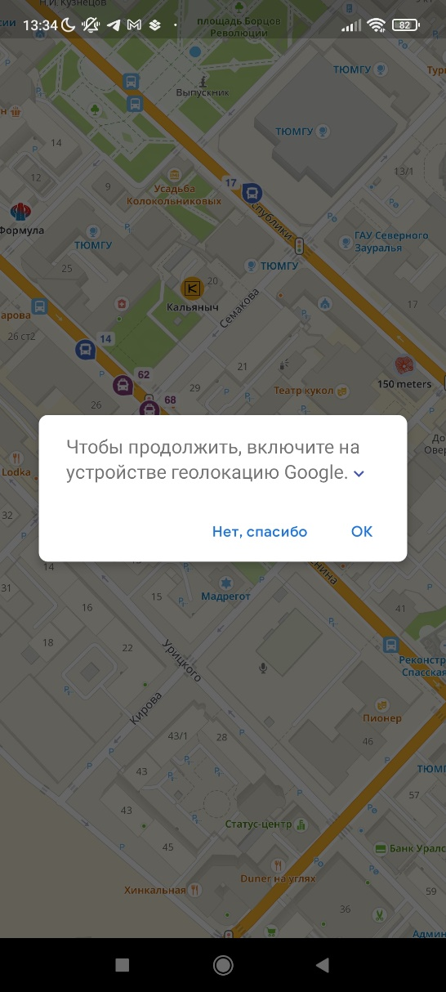 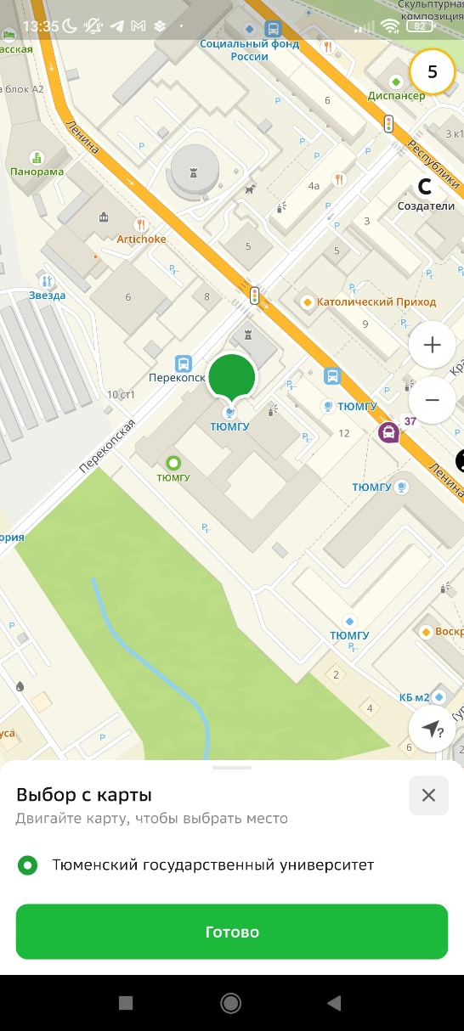

Скриншот 36-37.

Далее 2ГИС построит маршруты с разными способами передвижения (на авто, общественном транспорте, такси, метро, велосипеде, самокате, грузовом и пешком). Вы можете выбрать интересующий Вас способ в нижнем строковом меню (скриншот 38). Если Вы желаете отключить из маршрута один или больше видов общественного транспорта, нажмите на меню настроек в левой части экрана, рядом с выбранными точками маршрута «Откуда поедем» и «Куда поедем» (скриншот 39). Таким образом можно задать один или несколько предпочтительных видов общественного транспорта, которым вы хотите воспользоваться.

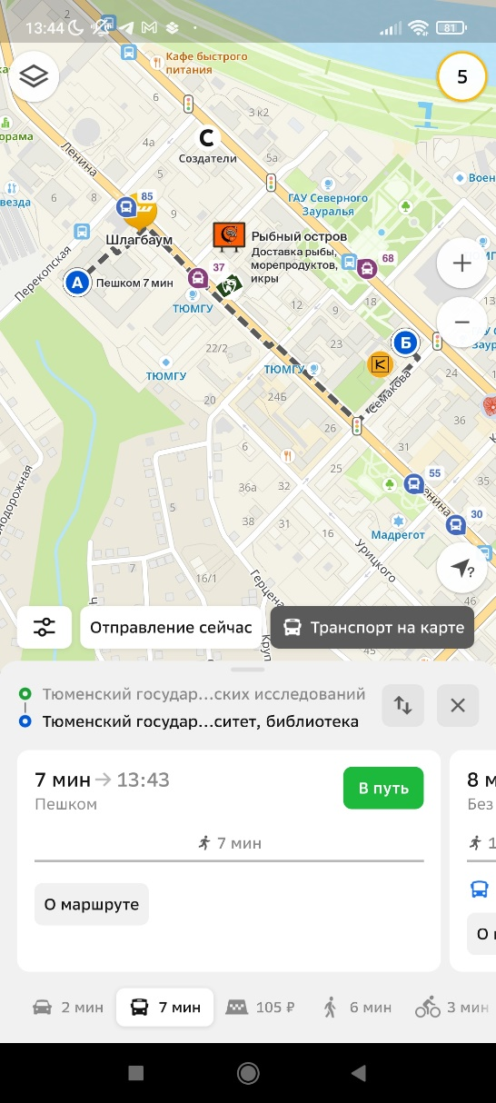 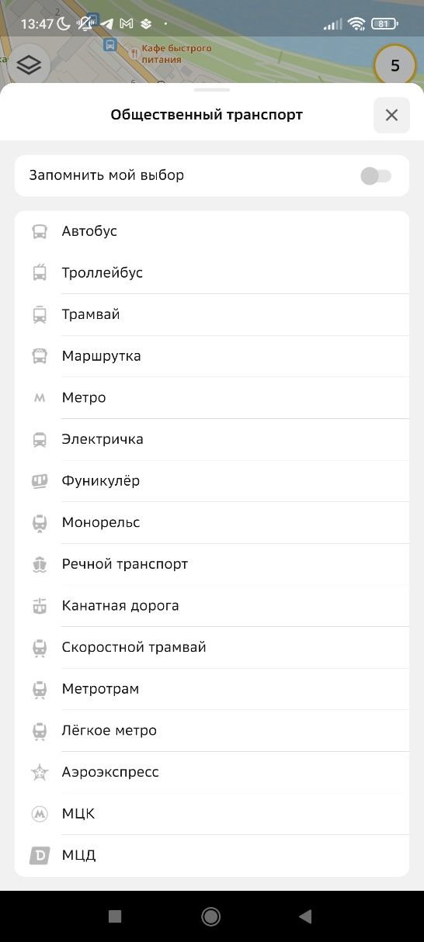

Скриншот 38-39.

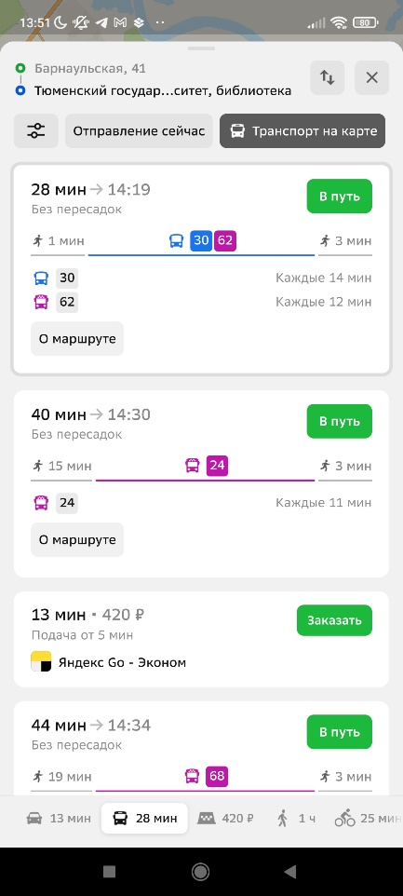 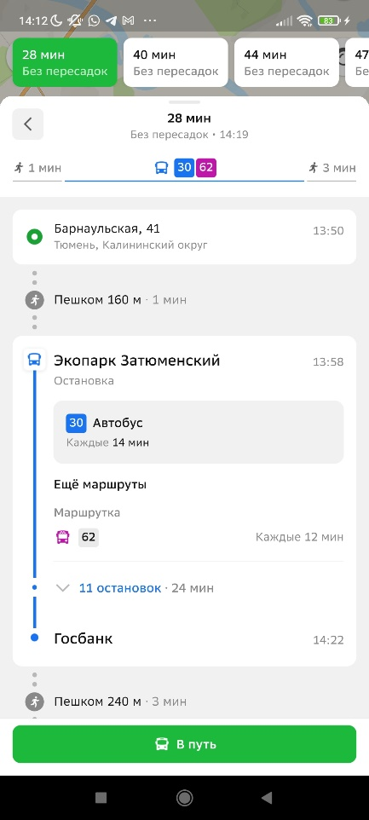 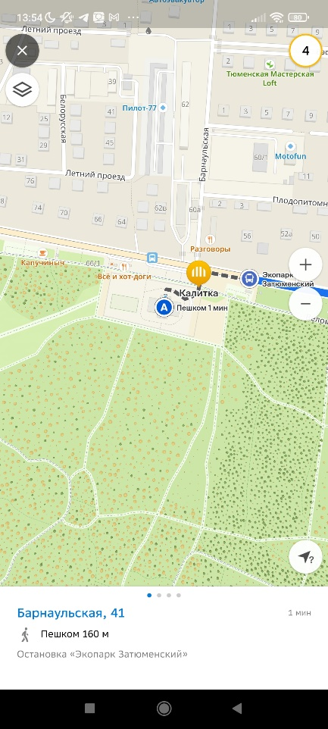

Скриншот 40-42.

Для более комфортного просмотра возможных маршрутов сделайте свайп вверх (скриншот 40). Кликнув на кнопку «О маршруте» высветится более детальная информация о маршруте (скриншот 41). При нажатии на кнопку «В путь», Вы перейдёте в режим навигатора (скриншот 42).

ПРОФИЛЬ

Профиль пользователя — инструмент, в котором хранятся ваши фотографии, отзывы и уточнения. Все ваши материалы не пропадут, даже если вы смените или потеряете устройство. Авторизуйтесь, чтобы возвращаться к важной для вас информации на любом компьютере, планшете или смартфоне:

* смотреть и добавлять места в Избранное;
* оставлять отзывы об организациях и вести диалог с компаниями через комментарии к отзывам;
* сообщать о новых организациях и об ошибках в данных;
* загружать фото в карточки и следить за итогами модерации;
* писать и читать сообщения компаниям;
* смотреть, какие награды 2ГИС вы получили.

## Как создать профиль пользователя?

1. Зайти в профиль можно с помощью кнопки в правом нижнем углу главного экрана приложения (скриншот 43). Также зайти в профиль можно через боковое меню приложения: нажмите иконку «Три полоски» ☰ на главном экране и далее нажмите на своё имя. Если вы ещё не авторизовались, выберите пункт «Войти в профиль» (скриншот 44).

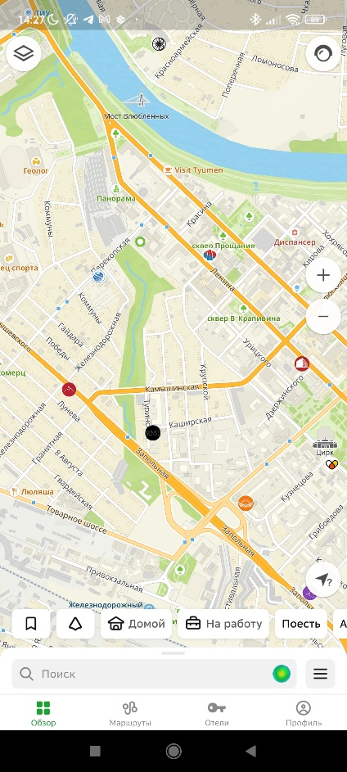 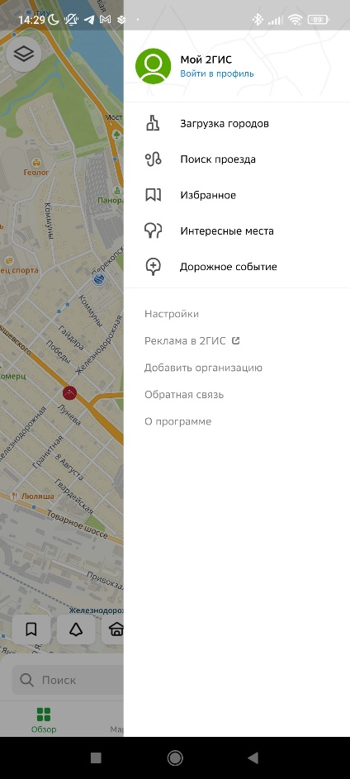 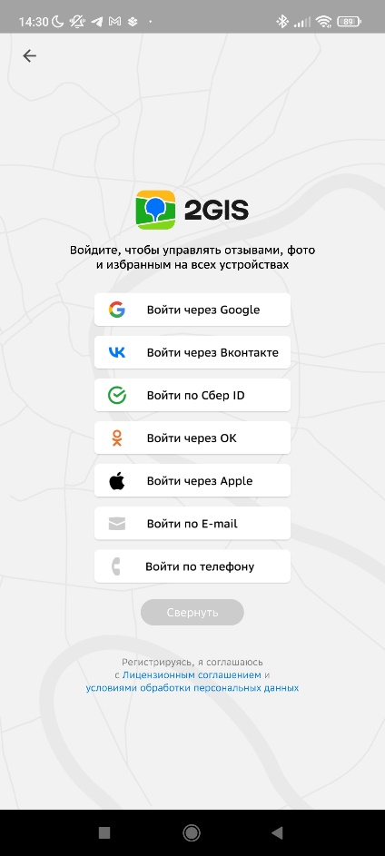

Скриншот 43-45.

1. Выберите способ входа с помощью социальных сетей, Сбер ID, Apple ID или по номеру телефона (Регистрации по номеру и почте сейчас нет) (скриншот 45).
2. После авторизации в разделе «Профиль» можно увидеть свои загруженные фотографии, написанные отзывы и отправленные уточнения. Тут же есть раздел «Мои места» — отсюда удобно добавить отзывы и фотографии для мест и компаний, которые вы посетили (скриншот 46).

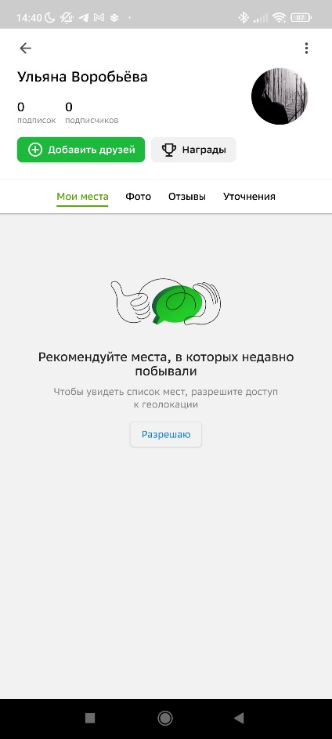 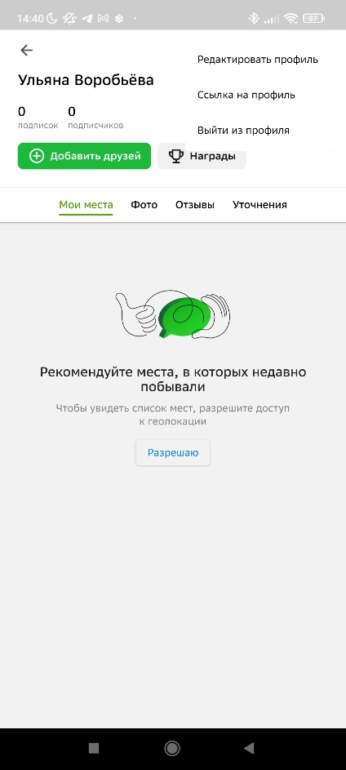 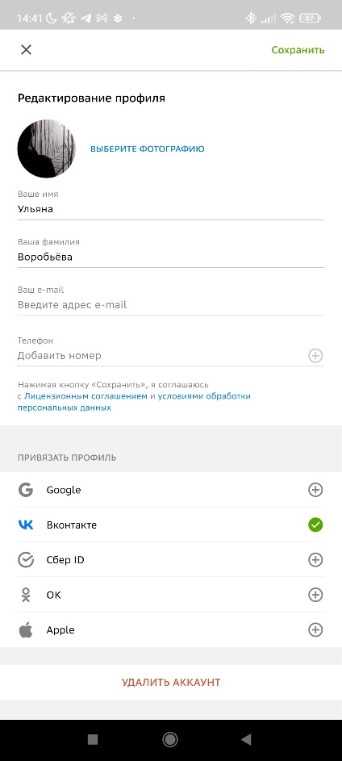

Скриншот 46-48.

1. Чтобы изменить имя, загрузить аватар, изменить почту или привязать телефон, зайдите в профиль, нажмите на три точки в верхнем правом углу и выберите пункт «Редактировать профиль» (скриншот 47-48).

## Награды

Награды в 2ГИС — это знак признательности за активность и помощь другим пользователям. Награды — это виртуальные достижения, которые можно увидеть в профиле пользователя в приложениях 2ГИС и на сайте 2gis.ru. Вы в любой момент можете посмотреть, сколько наград получили.

Обратите внимание: при отправке уточнения вы должны быть авторизованы — только тогда оно зачтётся в награды. В прогрессе учитываются только принятые уточнения (то есть те, которые наши специалисты смогли подтвердить при проверке). Так же в прогресс зачтутся только фото, соответствующие правилам размещения фото.

Награды можно найти в разделе «Профиль» на главном экране мобильных приложений под iOS и Android (или в разделе «Мой 2ГИС», если вы ещё не успели обновить приложение). Здесь же Вы можете ознакомиться подробнее с тем, что нужно сделать, чтобы получить ту или иную награду (скриншот 49-50).

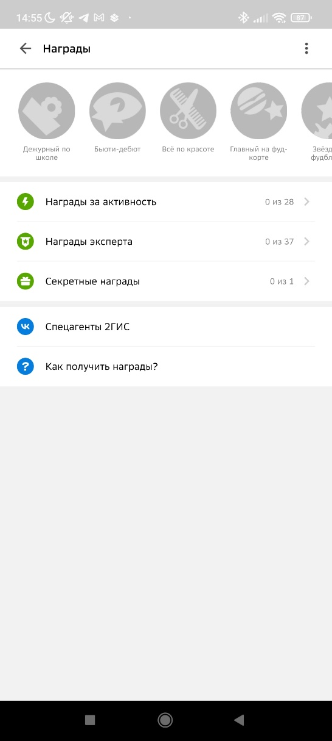 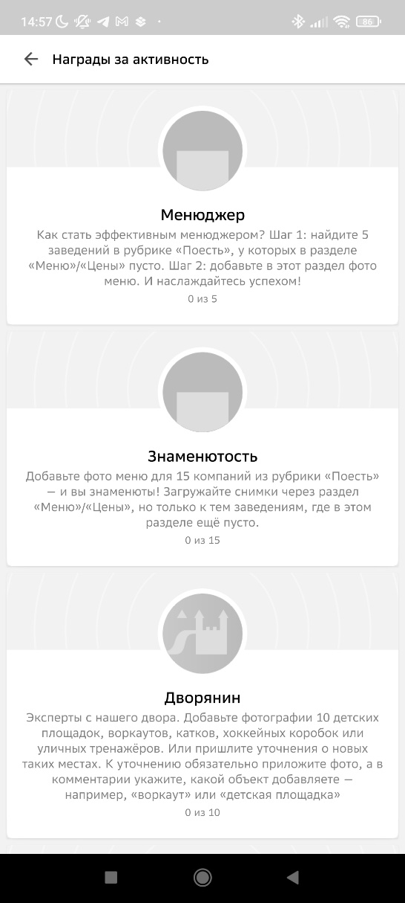

Скриншот 49-50.

ИЗБРАННОЕ

Чтобы запомнить важный адрес или интересную компанию, пользователи добавляют их в Избранное. Сохранённые таким образом объекты появляются на всех устройствах, где авторизован пользователь.

Избранные места и компании хранятся в отдельных папках — мы называем их подборками. Вы можете сохранять все компании в одной подборке или создавать для каждого случая новую. Пользователи могут дать новой подборке имя, а в мобильных приложениях можно указать в настройках, хотите ли вы видеть иконки объектов Избранного на карте.

Кроме того, в Избранное можно внести адреса своих дома и работы, чтобы быстрее искать способы проезда и строить маршруты.

Чтобы добавить объект в «Избранное»: 1) Откройте карточку компании или места (скриншот 51). 2) Нажмите на значок «Избранное» в нижнем строковом меню (скриншот 51). 3) Выберите готовую подборку, в которую хотите добавить карточку, или создайте новую (скриншоты 52-53).

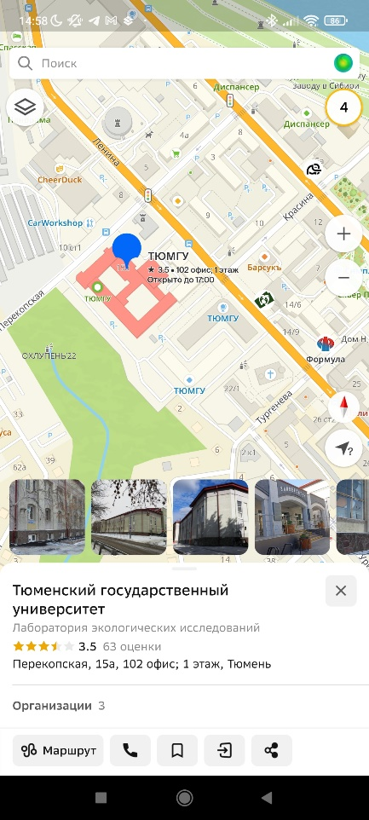 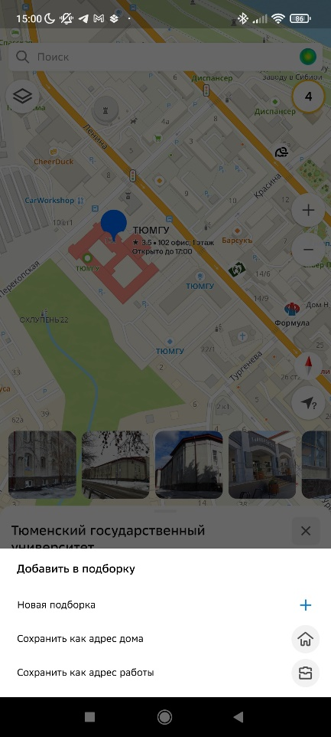 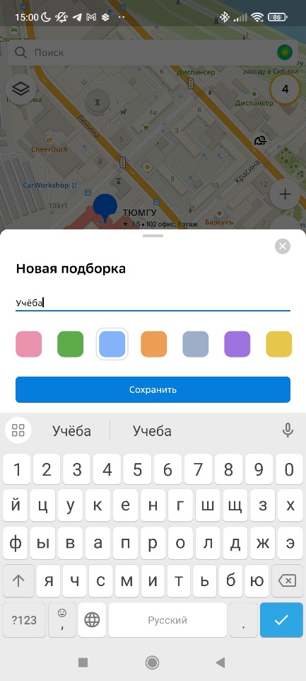

Скриншот 51-53.

Чтобы посмотреть Избранное, Вы можете нажать на значок «Избранное» слева (перед поисковой строкой) или выбрать раздел «Избранное» в боковом меню, предварительно открыв его, нажав на 3 полоски или сделав свайп влево (скриншоты 54-57).

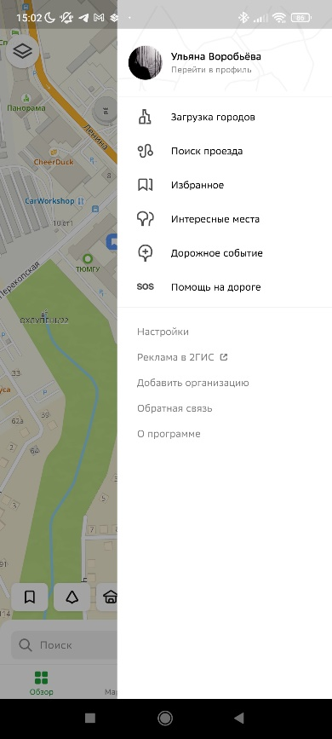 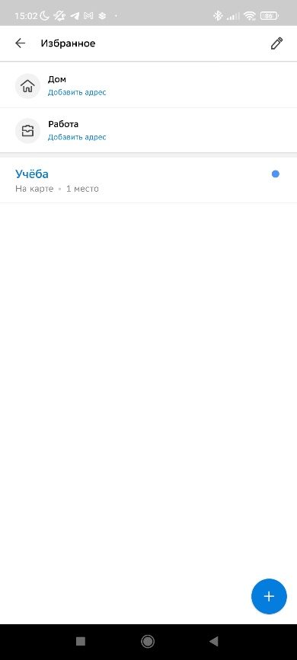

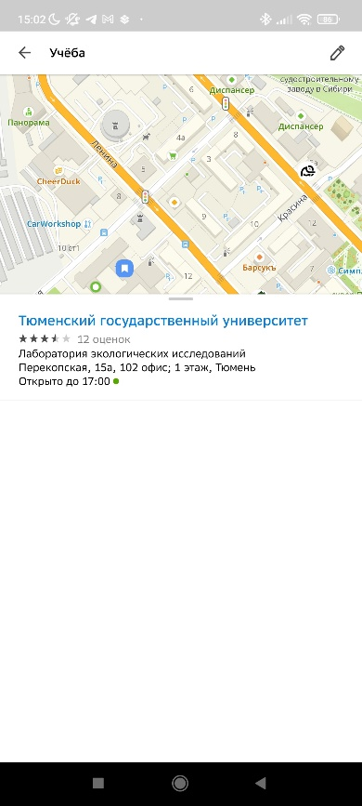 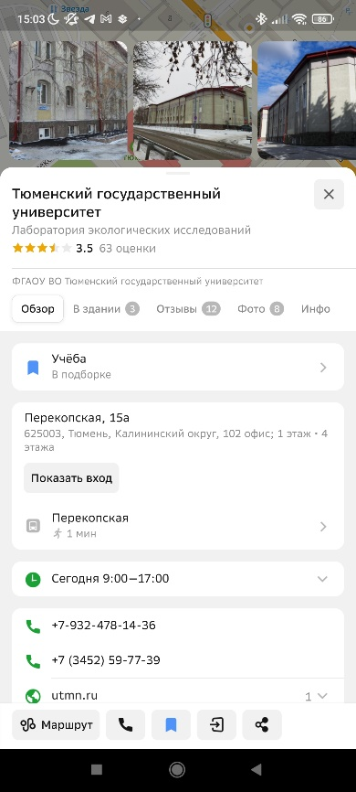

Скриншот 54-57.

ЗАКЛЮЧЕНИЕ

В данной лабораторной работе были рассмотрены базовые функции в приложении 2ГИС и по ним было составлено краткое руководство пользователя, включая установку приложения. Работа включает в себя немного больше, чем 30 страниц, и, следовательно, удовлетворяет критерию по объёму.